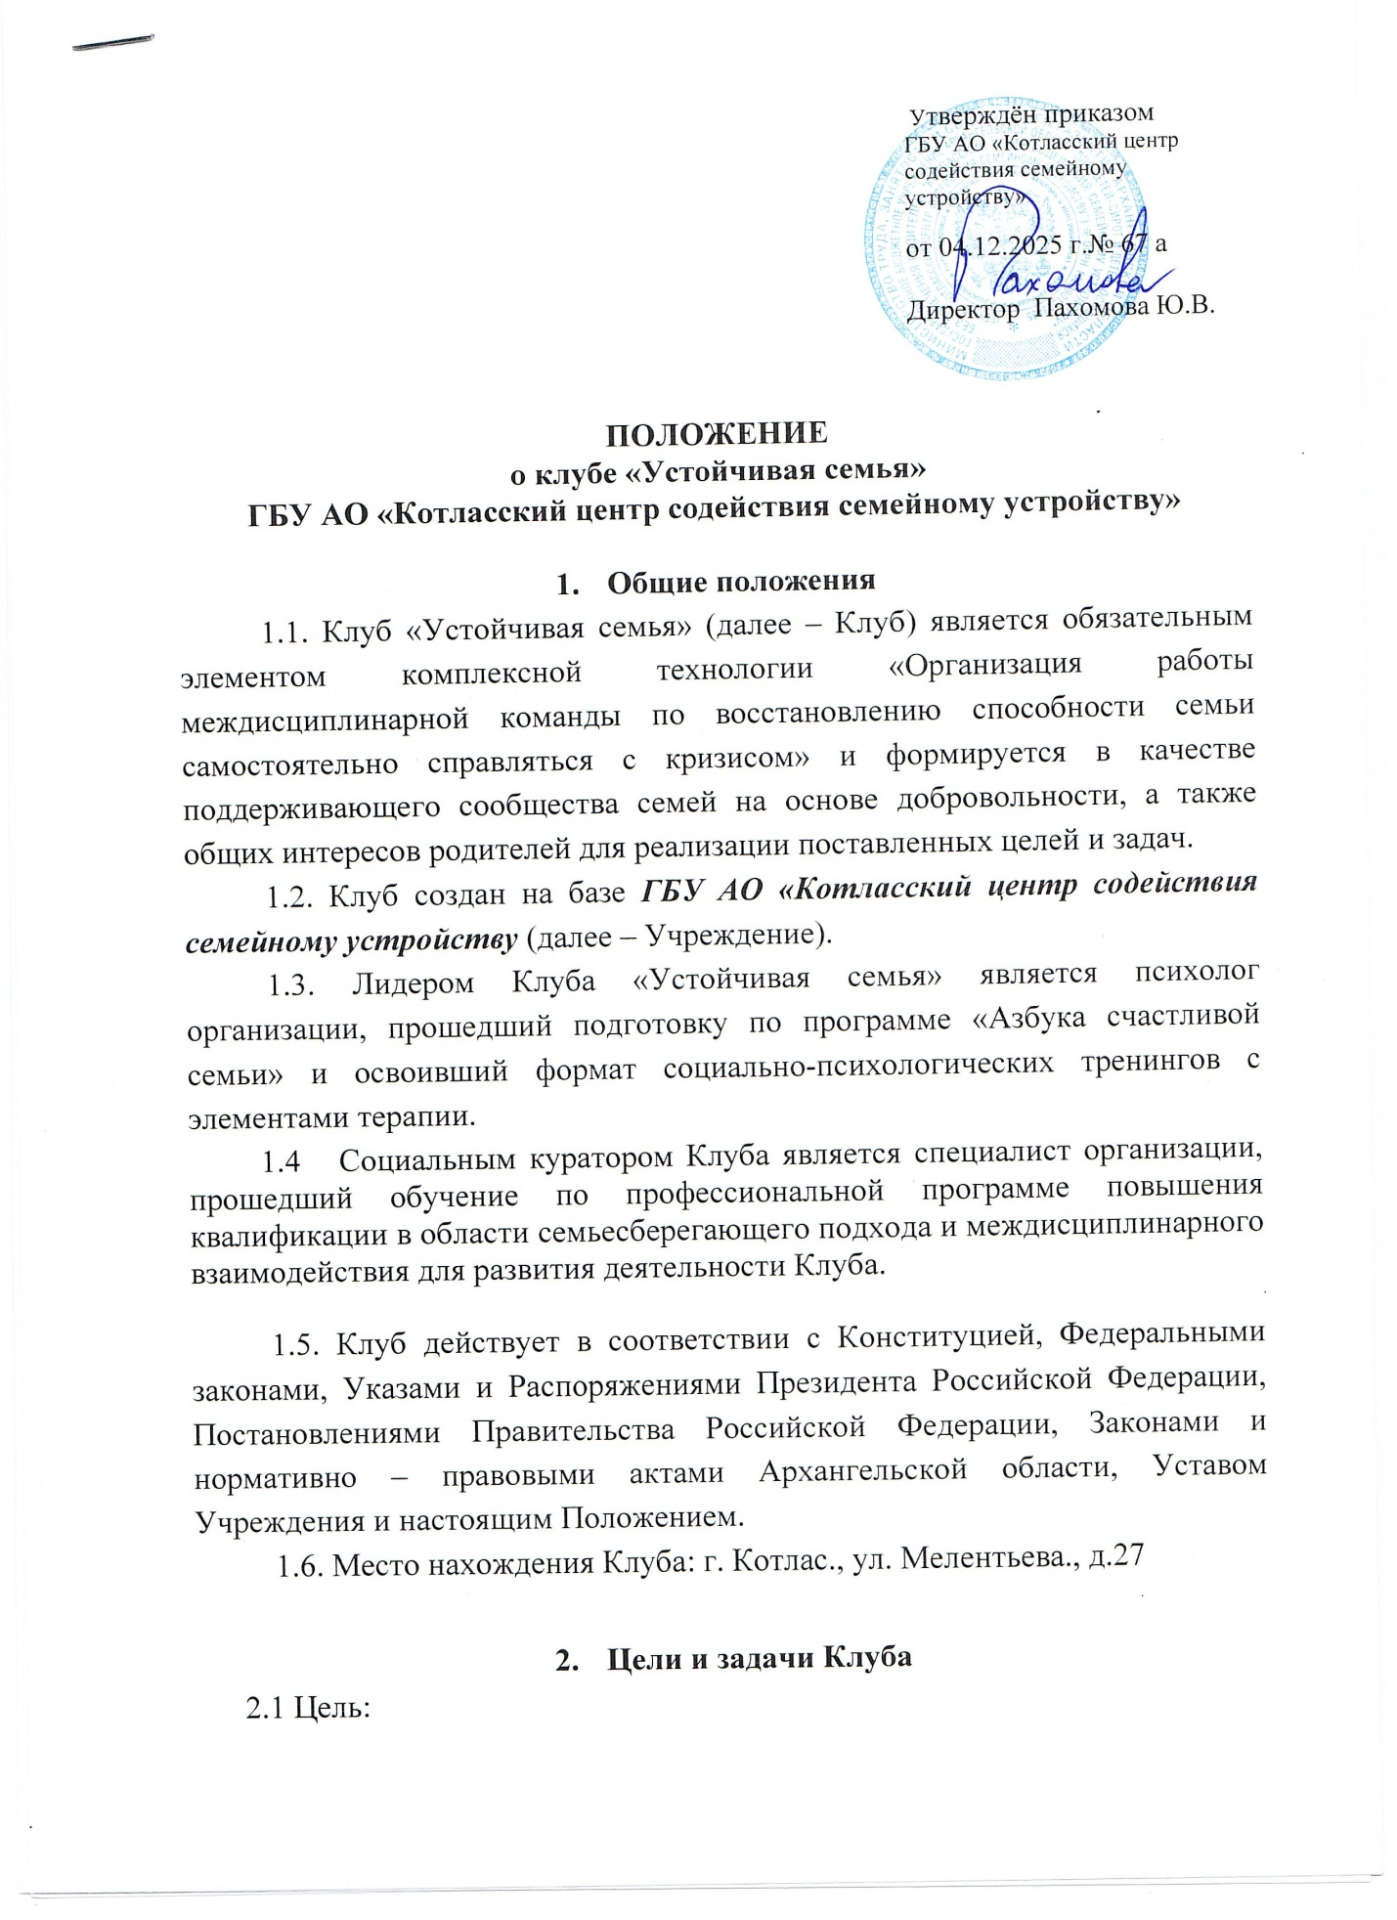

Профилактика социального сиротства, сохранение и восстановление семей в интересах детей.
  - Основные задачи Клуба:
2.2.1 Содействие сохранению детей в родных семьях.
2.2.2 Содействие возвращению детей из учреждений в родные семьи.
2.2.3 Укрепление института семьи и традиционных семейных ценностей.
2.2.4 Поддержка родителей в повышении стрессоустойчивости, развитие навыков эмоционально-волевой саморегуляции, укреплении внутренних ресурсов.
2.2.5 Содействие в развитие у родителей ценностных ориентаций, направленных на повышение позитивной мотивации вести здоровый образ жизни, выбирать социально-позитивные формы самореализации и надлежащим образом выполнять родительские обязанности.
2.2.6 Формирование устойчивого родительского сообщества в целях обеспечения социальной поддержки в формате взаимопомощи между участниками Клуба.
2.2.7 Расширение сферы взаимодействия детей и взрослых, сохранение и развитие лучших семейных традиций, организация активного досуга: семейных праздников, мероприятий, конкурсов, соревнований.
2.2.8 Передача родителям базовых знаний из области семейной, детской психологии и педагогики по программе «Азбука счастливой семьи».
2.2.9 Сопровождение формирования у родителей негативного отношения к насильственным методам воспитания и освоения родителями позитивных методов воспитания, основанных на понимании возрастных, индивидуальных психологических особенностей детей.
2.2.10 Помощь в улучшении детско-родительских отношений в семье в результате развития родительских компетенций у матерей и отцов.
2.2.11 Помощь родителям в осознании чувств, их причин и в получении инструментов для преодоления последствий неблагоприятного детского опыта и психологических травм.
2.2.12 Содействие в улучшении психоэмоционального состояния родителей, повышении их психологической устойчивости путем создания реабилитационного пространства.
2.2.13 Организация межведомственного взаимодействия в ходе рекрутинга с целью выявления целевой аудитории родителей.
2.2.14 Содействие родителям в вопросах социально-правовой, юридической направленности, посреднической функции в межведомственном взаимодействии.
2.2.15 Содействие развитию у родителей готовности к взаимодействию и настроя на сотрудничество со специалистами органов профилактики для своевременного получения помощи.
2.2.16 Распространение положительного опыта семей целевой аудитории в части их способности справляться с кризисами, в том числе через СМИ и СМК.
2.2.17 Формирование фото и видео-летописи Клуба.

3. Целевая аудитория Клуба.
Целевая аудитория Клубов «Устойчивая семья» – это родные родители, испытывающие значительные трудности в сохранении семьи, в воспитании детей, в связи с чем семьи входят в группу риска социального сиротства. Ядро целевой аудитория Клубов – родные мамы и папы, в том числе затронутые алкогольной зависимостью, с угрозой потери детей (риск социального сиротства) или уже лишенные прав, ограниченные в правах в отношении своих детей (социальное сиротство),
Набор в группу родителей (4-12 человек) происходит при поддержке руководителя организации путем взаимодействия Социального куратора и Лидера Клуба.
3.1 В Клуб «Устойчивая семья» приглашаются родители
3.1.1 Лишенные родительских прав (ЛРП).
3.1.2 Ограниченные в родительских правах (ОРП).
3.1.3 Восстановившиеся в родительских правах или отменившие их ограничение.
3.1.4 Временно поместившие детей в учреждения для несовершеннолетних в связи с кризисной ситуацией в семье или имеющие такой опыт.
3.1.5 Стоящие на учете как семья в социально-опасном положении.
3.1.6 Стоящие на учете как семья в тяжелой жизненной ситуации.
3.1.7 С высоким риском для неблагополучия детско-родительских отношений и родительского выгорания, даже если семья официально не состоит на учете, а именно:
- родители из числа детей-сирот и оставшихся без попечения родителей;
- родители с алкозависимостью, опытом употребления психоактивных веществ, находящиеся в данный момент в ремиссии не менее 6 месяцев;
- родители, привлекавшиеся к уголовной ответственности;
- родители, воспитывающие детей без поддержки близких, лишенные помогающего социального окружения;
- родители часто болеющих детей, детей с ОВЗ, с тяжелыми патологиями и инвалидностью;
- родители с тяжелыми хроническими заболеваниями и/или инвалидностью;
- многодетные родители, особенно с близнецами или погодками;
- родители, недавно пережившие развод или надолго оставшиеся без супруга;
- беженцы или эмигранты, вынужденные обустраивать свою жизнь заново;
- участники или очевидцы боевых действий;
- родители с тяжелыми психологическими травмами;
- родители с личным неблагоприятным детским опытом.
3.1.8 Успешно преодолевшие семейные кризисы, настроенные на помощь другим родителям, оказавшимся в кризисной ситуации, и готовые принять на себя в Клубе роли Наставников, «экспертов опыта».
3.2 Критерии принятия решения по отбору кандидатов в Клуб
3.2.1 Желание родителя воспитывать детей в своей семье, сохранить или восстановить свои родительские права.
3.2.2 Отсутствие у родителя тяжелых заболеваний психиатрического спектра. При необходимости рекомендуется организовать консультацию с психиатром или клиническим психологом для уточнения факта психиатрического заболевания или наличия стойкой ремиссии.
3.2.3 Стадия становления ремиссии у родителей с алкозависимостью (от 6 месяцев). Рекомендуется оценивать факт становления ремиссии на основании заключения от психиатра-нарколога.
3.2.4 Риск или опыт жестокого обращения со стороны родителя в адрес ребенка. Исключением («стоп-фактором» по включению в Клуб) является ситуация, когда родитель находится под следствием или привлекался к уголовной ответственности за преступления против жизни, здоровья или половой неприкосновенности личности, как взрослых, так и несовершеннолетних.
3.3 К «стоп-факторам» по приему в Клуб «Устойчивая семья» относится
3.3.1 Стойкое и неизменяемое, даже вследствие работы в формате мотивационного интервью, нежелание родителя воспитывать своего ребенка.
3.3.2 Наличие у родителя заболеваний психиатрического спектра.
3.3.3 Наличие у родителя судимости за жестокое обращение и/или причинение вреда здоровью.

4. Направления деятельности Клуба.
4.1. Организационно – методическое направление.
4.2. Профилактика семейного неблагополучия и сиротства, развитие личной родительской осознанности, формирование безопасной поддерживающей реабилитационной среды для успешной адаптации несовершеннолетних в семьях.
4.3. Повышение ресурсности семей и ценности семейного образа жизни.
5. Организация деятельности Клуба
5.1. Деятельность Клуба осуществляется в соответствии с графиком занятий по программе «Азбука счастливой семьи» и планом мероприятий Учреждения.
5.2. При успешном освоении участником Клуба программы «Азбука счастливой семьи» ему выдается сертификат организации о прохождении обучения по данной программе в Клубе «Устойчивая семья». В случае пропусков и неуспешного освоения программы участнику предлагается присоединиться к следующей группе родителей.
5.3. По итогам успешного освоения программы участники Клуба, посещающих регулярно встречи сообщества, в последствии привлекаются к новым группам родителей в качестве Наставников, «экспертов опыта».

6. Основные принципы в работе Клуба
6.1. Профессионализм и высокий уровень компетентности специалистов, осуществляющих работу в рамках Клуба.
6.2. Целесообразность и актуальные подходы к работе с семьей.
6.3. Учет потребностей и запросов семьи.
6.4. Приоритетность интересов семьи и соблюдения прав.
6.5. Принцип сотрудничества и открытости, взаимное согласие и солидарность всех участников Клуба в понимании цели совместной деятельности и путей ее достижения.
6.6. Системность в работе Клуба.
6.7. Конфиденциальность информации, предоставленной родителями в рамках работы Клуба.
6.8. Мониторинг эффективности работы Клуба, включающий анкетирование родителей до освоения программы, по итогам освоения программы, наблюдения психологов, Лидеров Клуба и их анализ.

7. Формы работы Клуба.
7.1. Социально-психологические тренинги с элементами терапии по программе «Азбука счастливой семьи, 30 уроков осознанного родительства» в форме взаимодействия «равный – равному»: 15 (осваивается 2 урока программы за 1 встречу) или 30 (осваивается 1 урок программы за 1 встречу) очных тренингов.
7.2. Самостоятельный или групповой просмотр 30 видео-лекций по программе.
7.3. Работа с книгой-тренажером «Азбука счастливой семьи». В книге пять частей (в каждой части по 6 уроков). Все 30 уроков построены по следующей схеме:
- кейс: история из жизни (реальная ситуация);
- теория из области семейной и детской психологии (учебная часть);
- задания для выполнения (рабочая тетрадь).
7.4. Интервьюирование и анкетирование.
7.5. Индивидуальные консультации психолога для родителей с негативным детским опытом, психологическими травмами, а также риском и/или опытом жестокого обращения, выявленные в ходе анкетирования или по запросу участников клуба.
7.6. Совместные детско-родительские мероприятия.
7.7. Регулярные поддерживающие встречи Клуба по итогам освоения программы участниками.
7.8. Консультации психолога, Наставников по вопросам помощи новым участникам Клуба.
7.9. Освещение деятельности Клуба в сообществах учреждения в социальных сетях и на официальном сайте учреждения, как формы демонстрации положительного опыта родителей в преодолении кризисных ситуаций, а также распространения практики поддержки и укрепления семей.

